Министерство образования Республики Беларусь
Учреждение образования
БЕЛОРУССКИЙ ГОСУДАРСТВЕННЫЙ УНИВЕРСИТЕТ ИНФОРМАТИКИ И РАДИОЭЛЕКТРОНИКИ

Факультет компьютерных систем и сетей

Кафедра электронных вычислительных машин

ОТЧЁТ
по лабораторной работе № 1
на тему:
«СОЗДАНИЕ СРЕДЫ РАЗРАБОТКИ НА АССЕМБЛЕРЕ И РАБОТА С БАЗОВЫМИ ИНСТРУКЦИЯМИ»

Студент гр.450502 Зелень А.И.

Преподаватель Го Цичэн

МИНСК 2026

1. ПОСТАНОВКА ЗАДАЧИ

Освоить создание среды разработки для ассемблера в Windows 10/11.
- Научиться использовать VS Code для редактирования программ на ассемблере.
- Освоить базовую конфигурацию MASM и DOSBox.
- Изучить использование базовых инструкций 8086/8088.
- Освоить основные операции инструмента отладки DEBUG.

2. НАСТРОЙКА СРЕДЫ ПРОГРАММИРОВАНИЯ

2.1 Загрузка необходимого ПО:

  - DOSBox 0.74 (эмулятор DOS)
  - MASM 5.0 (макроассемблер) (MASM -- Microsoft Macro Assembler)
  - VS Code (редактор кода)

2.2 Шаги установки:

  - Создать каталог на диске D(или C): D:\assembly\.
  - Распаковать MASM в D:\assembly\masm\.
  - Установить DOSBox.
  - Установить VS Code и добавить расширение "MASM/TASM".

2.3 Настройка DOSBox:

Отредактировать файл dosbox.conf, добавив в раздел
[autoexec]:

mount C: D:\assembly
C:
cd masm

3 СОДЕРЖАНИЕ И АЛГОРИТМ РАБОТЫ ПРОГРАММЫ ПО ШАГАМ

3.1 Работа с базовыми инструкциями

- Содержание:

Использование команды `A` в DEBUG для ввода базовых инструкций ассемблера, наблюдение за результатами выполнения, понимание различий между инструкцией MOV и доступом к памяти.

- Код программы (команды DEBUG):

mov ax, 2000 ; Занести непосредственное значение 2000H в AX
mov bx, [2000]; Занести слово из адреса памяти DS:2000H в BX
int 3

- Алгоритм работы программы по шагам:

  - Запустить DOSBox, перейти в каталог MASM.
  - Ввести команду `debug` для входа в среду отладки.
  - Ввести команду `a 0100`, затем последовательно ввести следующие три инструкции ассемблера, нажимая Enter после каждой:
mov ax, 2000 ; Занести непосредственное значение 2000H в AX
mov bx, [2000]; Занести слово из адреса памяти DS:2000H в BX
int 3 ; Прерывание точки останова, приостановить выполнение
После ввода всех инструкций нажать Enter для завершения ввода и возврата к приглашению DEBUG `-`.
  - Ввести команду `g` для выполнения программы.
  - Наблюдать за изменениями содержимого регистров AX и BX. После выполнения AX должен содержать 2000H. Значение BX зависит от содержимого по адресу памяти DS:2000H (для просмотра можно использовать команду`d ds:2000`, в регистре ВХ по завершению работы программы будет лежать 1234).

3.2 Операции с сегментом данных

- Содержание:

Написание программы на ассемблере для вычисления суммы двух чисел, изучение методов определения и использования сегмента данных.

- Код программы (sum.asm):

; Программа для вычисления суммы двух чисел
; Задача 2
.model small ; Модель памяти small (один сегмент данных, ;один кода)
.stack 100h ; Сегмент стека размером 256 байт

.data ; Начало сегмента данных
num1 dw 5 ; Переменная num1 размером слово (2 ;байта) со значением 5
num2 dw 10 ; Переменная num2 размером слово со значением 10
sum dw ? ; Переменная sum размером слово, символ '?' ;значит, что место зарезервировано, но значение не ;задано

.code ; Начало сегмента кода
main proc ; Объявляем процедуру main
mov ax, @data ; Загружаем в AX адрес сегмента данных
mov ds, ax ; Перемещаем этот адрес в DS (теперь ;DS ;указывает на наши данные)

mov ax, num1 ; Кладем значение из num1 (5) в регистр AX
add ax, num2 ; Прибавляем к AX значение из num2 ;(10). ;Теперь AX = 15

mov sum, ax ; Сохраняем результат из AX в ;переменную sum

mov ah, 4Ch ; Функция DOS 4Ch — завершить программу с кодом возврата
int 21h ; Вызов прерывания DOS
main endp ; Конец процедуры main
end main ; Точка входа в программу

- Алгоритм работы программы по шагам:

- В VS Code создать файл “sum.asm”.
- Ввести программный код.
- Скомпилировать и слинковать программу:
masm sum.asm;
link sum.obj;
- Запустить программу.
- Использовать DEBUG для просмотра результата вычислений.

3.3 Вывод символа

- Содержание:
Написание программы на ассемблере для вывода символа 'A' на экран, изучение методов вызова DOS-прерываний.

- Код программы (sum1.asm):

; Программа для вывода символа на экран
; Задача 3

.model small
.stack 100h

.code
main proc
mov ah, 02h ; Номер функции DOS для вывода символа (02h)
mov dl, 'B' ; Код выводимого символа (символ A) помещаем ;в регистр DL
int 21h ; Вызов прерывания DOS — символ появляется на ;экране!

mov ah, 4Ch
int 21h
main endp
end main

- Алгоритм работы программы по шагам:

- В VS Code создать файл sum1.asm.
- Ввести код программы.
- Скомпилировать и слинковать программу:
masm sum1.asm;
link sum1.obj;
- Запустить программу, наблюдать вывод на экран.
- edit sum1.asm.
- Изменить символ на желаемый.
- Выполнить пункт 2.
- Запустить программу, наблюдать вывод на экран желаемого символа

ЧАСТО ИСПОЛЬЗУЕМЫЕ КОМАНДЫ В DEBUG

Команда | Функция | Пример
U | Дизассемблирование, отображение машинного кода как инструкций ассемблера | u 0100 (показать код, начиная с 0100H)
R | Просмотр или изменение содержимого регистров | R (показать состояние всех регистров)
D | Отображение содержимого памяти | d ds:0 (показать память с начала сегмента данных)
T | Пошаговое выполнение одной инструкции | t (выполнить инструкцию по CS:IP и приостановить)
G | Выполнение программы до точки останова или завершения | g=0100 (выполнить с текущего IP до адреса 0100H)
Q | Выход из программы DEBUG | q

5. РЕЗУЛЬТАТЫ РАБОТЫ ПРОГРАММ

Результат работы программы для первого задания представлен на рисунке 1.

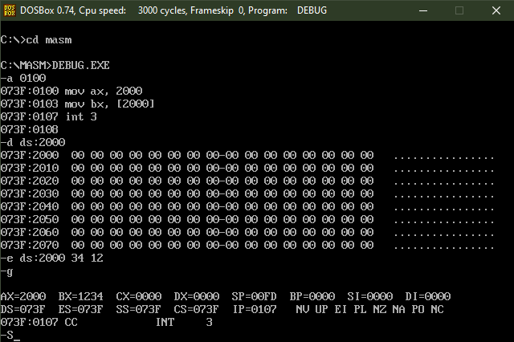

Рисунок 1 – Результат работы программы для первого задания.

Результат работы программы для второго задания представлен на рисунке 2

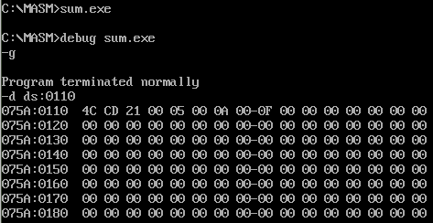

Рисунок 2 – Результат работы программы для второго задания.
Результаты работы программы для третьего задания представлены на рисунках 3, 4, 5, 6, 7, 8, 9, 10, 11.

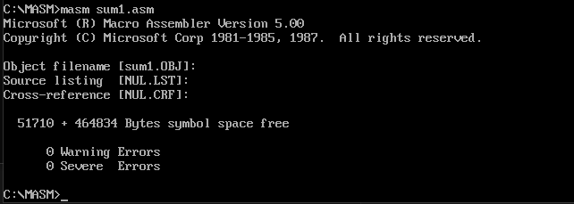

Рисунок 3 – Компиляция программы.

Компилируем программу sum1.asm.

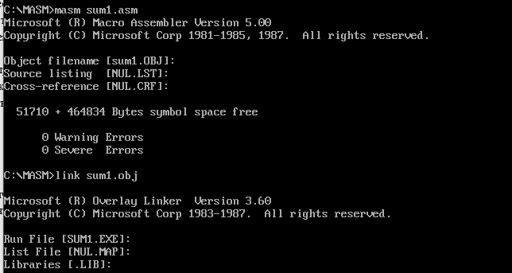

Рисунок 4 – Линковка программы.

Линкуем программу sum1.asm и следующим шагом запускаем .exe файл.

Рисунок 5 - Результат работы программы для третьего задания.

Рисунок 6 - Вызов команды для редактирования кода.

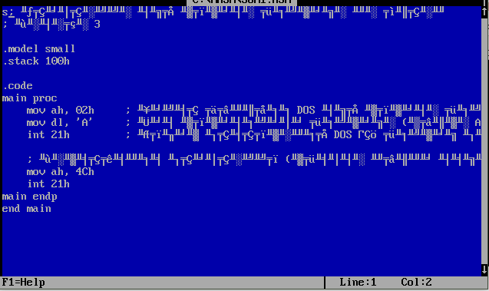

Рисунок 7 - Текущий код программы.

Изменяем значение ‘A’ на ‘В’

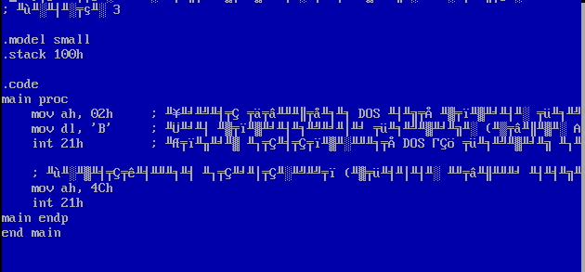

Рисунок 8 - Код программы после изменения символа.

Сохраняем изменения с помощью комбинации клавиш Alt+f+s и выходим из редактора с помощью комбинации Alt+f+x.

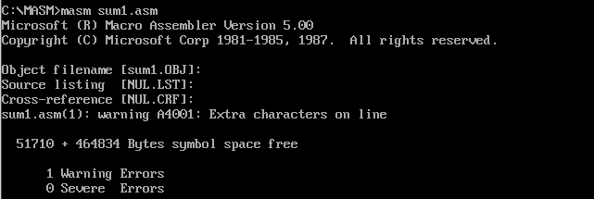

Рисунок 9 - Компиляция программы.

Затем снова компилируем и линкуем нашу программу чтобы запустить программу с изменениями в коде. (Линковка представлена на рисунке 10).

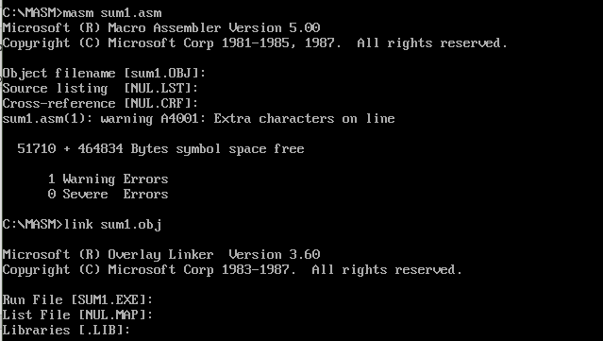

Рисунок 10 - Линковка программы.

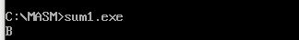

Рисунок 11 - Запуск исполняемого файла sum1.exe.

После запуска программы получаем наш символ B.

